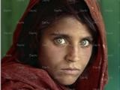
Фото 9-летней девочки Ким Фук 8 июня 1972 года навсегда вошло в историю. Фотограф Ник Ют сделал фото вьетнамской девочки, убегающей от взорвавшегося напалма. Именно этот снимок заставил весь мир задуматься о войне во Вьетнаме. Фотографию назвали лучшим фото XX века.
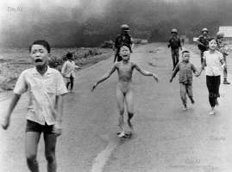
«Самая известная фотография, которую никто не видел», - так фотограф Associated Press Ричард Дрю (Richard Drew) называет свой снимок одной из жертв Всемирного торгового центра, выпрыгнувшей из окна навстречу собственной смерти 11 сентября.
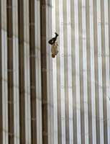
Малкольму Брауну, 30-летнему фотографу (Ассошиэйтед Пресс) из Нью Йорка, позвонили по телефону и попросили быть на определенном перекрестке в Сайгоне следующим утром, т.к. должно произойти что-то очень важное. Он приехал туда с репортёром из Нью-Йорк Таймс. вскоре подъехала машина, из неё вышли несколько буддийских монахов. Среди них - Thich Quang Duc, который сел в позу лотоса с коробкой спичек в руках, тогда как остальные стали поливать его газолином. Thich Quang Duc чиркнул спичкой и превратился в живой факел. В отличие от плачущей толпы, видящей как он горит, он не произнес ни звука и не пошевелился. Thich Quang Duc написал тогдашнему главе вьетнамского правительства письмо с просьбой прекратить репрессии в отношении буддистов, прекратить задержания монахов и предоставить им право исповедовать и распространять свою религию, но не получил ответа.
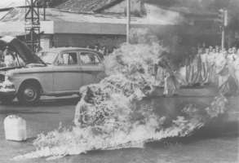
Смерть мальчика Аль-Дуры, снятая репортером французской телевизионной станции в момент, когда он застрелен израильскими солдатами, будучи в руках своего отца.
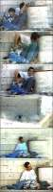
Кевин Картер получил Пулицеровскую премию за фотографию «Голод в Судане», снятую в начале весны 1993 года. В этот день Картер специально прилетел в Судан, снимать сцены голода в маленькой деревне. Устав от съемки умерших от голода людей он вышел из деревни в поросшее мелким кустарником поле и внезапно услышал тихий плач. Оглядевшись, он увидел лежащую на земле маленькую девочку, по всей видимости умирающую от голода. Он хотел сфотографировать ее, но внезапно в нескольких шагах приземлился гриф-стервятник. Очень осторожно, стараясь не спугнуть птицу, Кевин выбрал наилучшую позицию и сделал снимок. После этого он подождал еще минут двадцать, надеясь, что птица расправит крылья и предоставит ему возможность сделать кадр получше. Но проклятая птица не шевелилась и, в конце концов, он плюнул и отогнал ее. Тем временем девочка видимо набралась сил и пошла — точнее сказать поползла — дальше. А Кевин сел возле дерева и заплакал. Ему вдруг жутко захотелось обнять свою дочь.
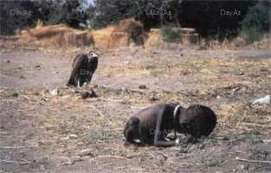
Поселенка сопротивляется офицеру израильской армии, аванпост Амона, Западный Берег реки Иордан, 1 Февраля 2006. Еврейская поселенка противостоит Израильской полиции, которая приводит в силу решение Верховного суда о демонтаже 9 домов на аванпосте поселения Амона, Западный Берег реки Иордан, 1 Февраля. Жители, к которым присоединились тысячи других протестующих, воздвигли преграды из колючей проволоки для защиты своих домов и столкнулись с полицией. Более 200 человек были ранены, включая 80 полицейских. После часов конфронтации, поселенцев прогнали с места, и приехавшие бульдозеры начали снос.
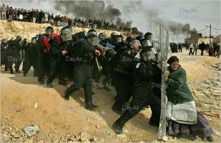
12-летняя афганская девочка - знаменитая фотография Стивена Маккьюри (Steve McCurry), сделанная им в лагере беженцев на афганско-пакистанской границе. Советские вертолеты разрушили деревню юной беженки, вся ее семья погибла, и, прежде чем попасть в лагерь, девочка проделала двухнедельный путь в горах. После публикации в июне 1985 года эта фотография становится иконой National Geographic. С тех пор этот образ где только не использовался - от татуировок до ковриков, что превратило фотографию в одно из наиболее растиражированных фото в мире.
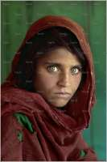
Stanley Forman/Boston Herald, США. 22 июля 1975 года, Бостон. Девушка и женщина падают, пытаясь спастись от пожара.
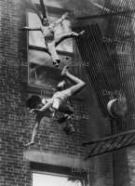
Атомный гриб над Нагасаки, автор неизвестен.
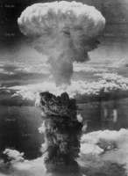
«Неизвестный бунтарь» на площади Тяньаньмэнь. На этой знаменитой фотографии, сделанной фотографом «Associated Press» Джеффом Виднером, изображен участник протестов, которому удавалось в течение получаса в одиночку сдерживать продвижение танковой колонны.
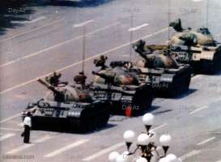
Польша - девочка Тереза, выросшая в концентрационном лагере, рисует «дом» на доске. 1948.
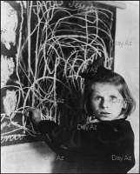
Террористический акт 11 сентября 2001 года (часто именуемый просто 9/11) — серия координированных самоубийственных террористических атак, произошедших в Соединенных Штатах Америки. По официальной версии ответственность за эти атаки лежит на исламистской террористической организации «Аль-Каида».
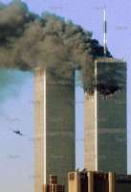
Ниагарский водопад замерз. Фото 1911 года.
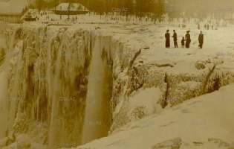
Mike Wells, Великобритания. Апрель 1980 года. Район Карамоджа (Karamoja), Уганда. Ужасно голодный мальчик и миссионер.
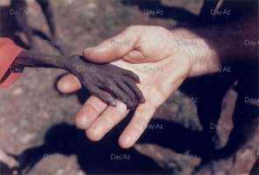
Белые и цветные, фотография Эллиотта Эрвитта 1950 год.
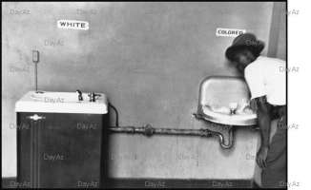
Молодые ливанцы проезжают через разрушенный район Бейрута, 15 августа 2006. Молодые ливанцы едут вниз по улице в Харет Хрейке в пригороде Бейрута, подверженному бомбардировке, Ливан, 15 августа. На протяжении почти пяти недель Израиль атаковал эту часть города и другие города южного Ливана в ходе операции против боевиков Хезболлы. После объявленного 14 августа перемирия, тысячи ливанцев стали постепенно возвращаться в свои дома. По данным правительства Ливана, пострадало 15000 жилых домов и 900 коммерческих фирм.
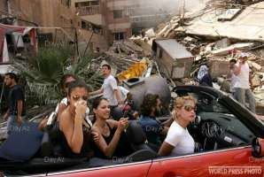
Фотография офицера, стреляющего в голову закованного в наручники заключенного, не только получила пулитцеровскую премию в 1969 году, но и также окончательно изменила отношение американцев к тому, что происходило во Вьетнаме. Несмотря на очевидность изображения, на самом деле фотография не так однозначна, как показалось простым американцам, преисполнившимся сочувствием к казненному. Дело в том, что человек в наручниках - капитан вьетконговских «воинов мести», и в этот день им и его подручными было застрелено множество невооруженных мирных жителей. Генерала Nguyen Ngoc Loan, изображенного на фотографии слева, всю жизнь преследовало его прошлое: его отказывались лечить в австралийском военном госпитале, после переезда в США он столкнулся с массированной кампанией, призывавшей к его немедленной депортации, ресторан, который он открыл в Вирджинии, каждый день подвергался нападению вандалов. «Мы знаем, кто ты такой!» - эта надпись преследовала генерала армии всю жизнь.
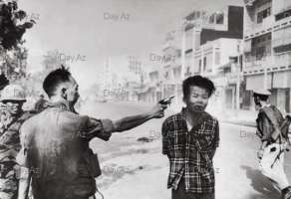
В конце апреля 2004 года канале CBS в программе 60 Minutes II был показан сюжет о пытках и издевательствах над заключенными тюрьмы Абу-Грейб группой американских солдат. В сюжете были показаны фотографии, которые несколько дней спустя были опубликованы в журнале «The New Yorker». Это стало самым громким скандалом вокруг присутствия американцев в Ираке.
В начале мая 2004 года руководство Вооруженных сил США признало, что некоторые из методов пыток не соответствуют Женевской конвенции и объявило о готовности публично извиниться.
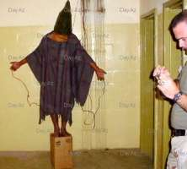
3 декабря 1984 года индийский город Бхопал пострадал от самой масштабной техногенной катастрофы в истории человечества. Гигантское ядовитое облако, выброшенное в атмосферу американским заводом по производству пестицидов, накрыло собой город, унеся в ту же ночь жизни трех тысяч людей, и еще 15 тысяч в ближайший месяц. В общей сложности от выброса ядовитых отходов пострадало более 150 000 человек, и это не считая детей, родившихся после 1984 года.
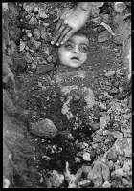
Международную известность Нильсон получил в 1965, когда журнал LIFE опубликовал 16 страниц фотографий человеческого эмбриона.
Эти фотографии были немедленно воспроизведены также в Stern, Paris Match, The Sunday Times и других журналах. В том же году вышла книга фотографий Нильсона A Child is Born, восьмимиллионнный тираж которой был распродан в первые же несколько дней. Эта книга выдержала несколько переизданий и до сих пор остается одной из самых успешно продаваемых иллюстрированных книг в истории подобного рода альбомов. Фотографии человеческого зародыша Нильсону удалось получить еще в 1957, но они были еще недостаточно эффектны для того, чтобы демонстрировать их широкой общественности.
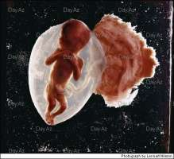
Фотография лох-несского чудовища. Ian Wetherell 1934 год.
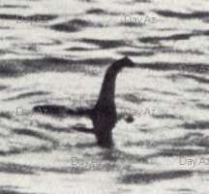
Фотография была сделана 29 сентября 1932 года на 69 этаже в последние месяцы строительства Рокфеллер-центра
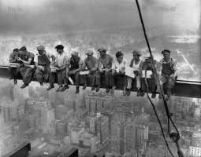
Хирург Джей Ваканти (Jay Vacanti) из Главной больницы Массачусетса в Бостоне совместно с микроинженером Джеффри Боренштейном (Jeffrey Borenstein) занимается разработкой методики выращивания искусственной печени. В 1997 году ему удалось вырастить на спине у мыши человеческое ухо, используя клетки хряща.
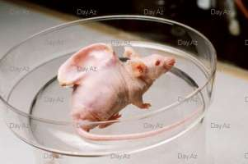
Ледяной дождь... Звучит достаточно безобидно, но природа часто подкидывает неприятные сюрпризы.
Ледяные дожди могут образовывать толстую корку льда на любом предмете, разрушая даже гигантские опоры линий электропередач. А могут творить невероятно красивые предметы искусства естественного происхождения.
На фото последствия ледяного дождя в Щвейцарии.
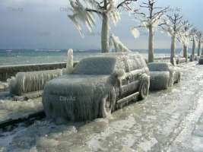
Мужчина пытается смягчить тяжелые условия сыну в тюрьме для военопленных.
Jean-Marc Bouju/AP, Франция.
31 марта 2003 года. Ан Нажав (An Najaf), Ирак.
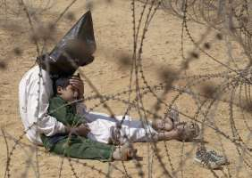
Долли (англ. Dolly) — самка овцы, первое млекопитающее, успешно клонированное из клетки другого взрослого существа. Эксперимент был поставлен в Великобритании (Roslin Institute, Мидлотиан, Шотландия), где она и родилась 5 июля 1996 года. Пресса обьявила о её рождении лишь через 7 месяцев — 22 февраля 1997 года. Прожив 6 лет, овца Долли умерла 14 февраля 2003 года.
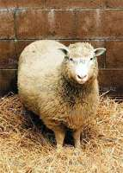
Документальный фильм Паттерсона-Гимлина, запечатлевший в 1967 году женскую особь бигфута, американского «снежного человека», является до сих пор единственным четким фотографическим свидетельством существования на земле живых реликтовых гоминидов, обозначаемых в гоминологии термином «гомины».
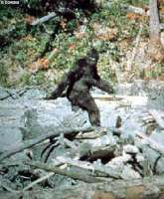
Республиканский солдат Федерико Борель Гарсия изображен перед лицом смерти.
Снимок вызвал огромное потрясение в обществе. Ситуация абсолютно уникальная. Фотограф за все время атаки сделал всего один снимок, при этом сделал его наугад, не глядя в видоискатель, он вообще не смотрел в сторону «модели». И это – одна из лучших, одна из самых знаменитых его фотографий. Именно благодаря этому снимку уже в 1938 году газеты называли 25-летнего Роберта Капа «Величайшим военным фотографом в мире».
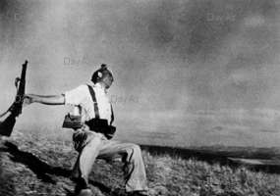
Снимок, сделанный репортером Альберто Корда (Alberto Korda) на митинге в 1960-м году, на котором между пальмой и чьим-то носом видно еще и Че Гевару, претендует на звание самого растиражированного за всю историю фотографии.
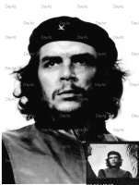
Фотография, на которой было запечатлено водружение Знамени Победы над Рейхстагом облетела весь мир. Евгений Халдей, 1945 год.
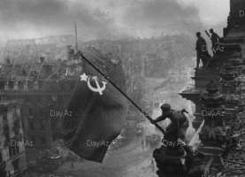
Смерть нацистского функционера и его семьи.
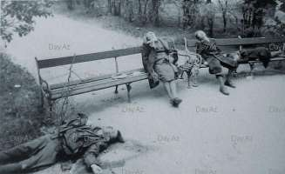
Альфред Эйзенштадт (Alfred Eisenstaedt, 1898-1995), фотограф, работающий для журнала Life, прогуливался по площади фотографируя целующихся. Позже он вспоминал, что заметил матроса, который «носился по площади и целовал без разбору всех женщин подряд: молодых и старых, толстых и тонких. Я наблюдал, но желания сфотографировать не появлялось. Неожиданно он схватил что-то белое. Я едва успел поднять камеру и сфотографировать его целующего медсестру».
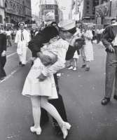
Убийство тридцать пятого президента США Джона Кеннеди совершено в пятницу 22 ноября 1963 года в Далласе (штат Техас) в 12:30 по местному времени. Кеннеди был смертельно ранен выстрелом из ружья, когда он вместе со своей женой Жаклин ехал в президентском кортеже по Элм-Стрит.
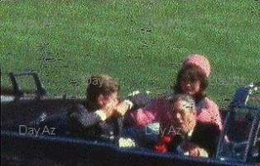
30 декабря, в Ираке казнили экс-президента этой страны Саддама Хусейна. Высший трибунал приговорил бывшего иракского лидера к смерти через повешение. Приговор был приведен в исполнение в 6 часов утра в пригороде Багдада.
Казнь прошла незадолго до утренней молитвы, знаменующей начало мусульманского праздника жертвоприношения. Ее засняли на видео и теперь национальное иракское телевидение транслирует эту запись по всем каналам.
Присутствовавшие при этом представители властей Ирака сообщили, что Хусейн вел себя достойно и не просил пощады. Он заявил, что «рад принять смерть от своих врагов и стать мучеником», а не прозябать в тюрьме до конца своих дней.
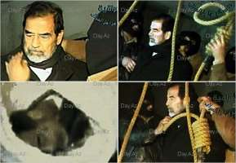
Американские военные волокут на привязи тело вьетконговского (южновьетнамский повстанец) солдата.
Kyoichi Sawada/United Press International, Япония.
24 февраля 1966 года, Тан Бин (Tan Binh), южный Вьетнам.
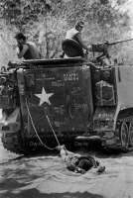
Молодой мальчик выглядывает из автобуса, загруженного беженцами, которые сбежали из эпицентра войны между чеченскими сепаратистами и русскими, рядом с Шали, Чечня. Автобус возвращается в Грозный.
Lucian Perkins/The Washington Post, США.
Май 1995. Чечня.
